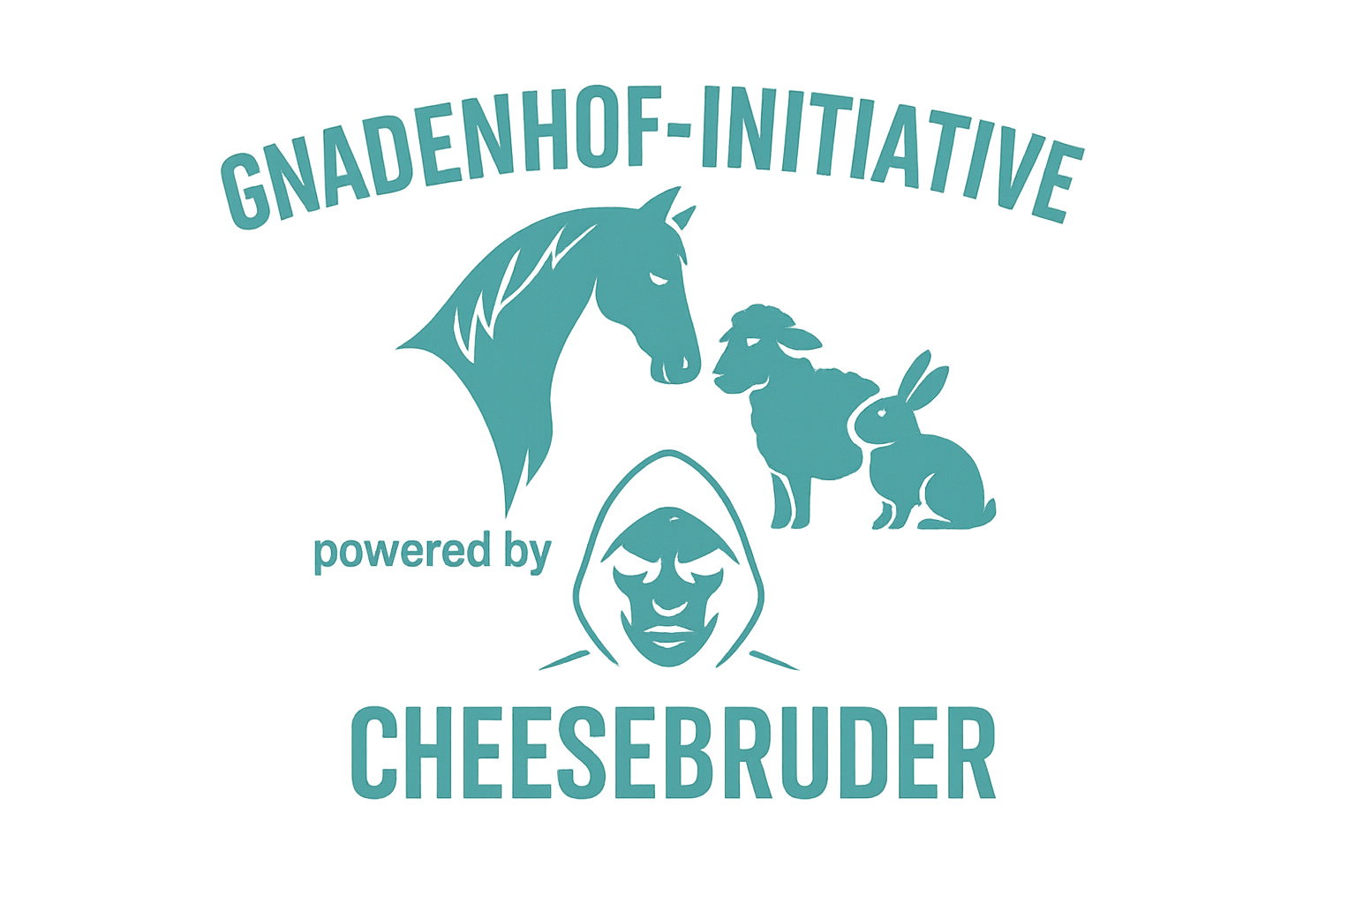

Antrag auf Unterstützung durch die Gnadenhof-Initiative
Sie betreiben einen Gnadenhof und befinden sich in einer finanziell angespannten Situation?
Die Gnadenhof-Initiative powered by Cheese Bruder unterstützt geprüfte Höfe mit direkter, zweckgebundener Hilfe. Wir arbeiten transparent, sachlich und auf Basis klarer Kriterien.
Wenn Sie Unterstützung beantragen möchten, verwenden Sie bitte das folgende Formular. Die Angaben sind notwendig, um Ihren Bedarf einzuschätzen und eine faire Entscheidung zu ermöglichen.

1. Stammdaten
Feld | Ihre Angaben
Name des Gnadenhofs:
Ansprechpartner:in:
Adresse/ Straße, PLZ, Ort:
Telefonnummer:
E-Mail-Adresse:
Website / Social Media (falls vorhanden)

2. Beschreibung des Gnadenhofs
- Gründungsjahr:
- Tierarten & aktueller Bestand:
- Mitarbeiter: innen / Ehrenamtliche Helfer: innen:
- Ziel und Ausrichtung der Einrichtung:

3. Aktuelle Situation
- Kurze Beschreibung der momentanen Lage (z. B. Personal-, finanzielle oder bauliche Engpässe):
- Wichtige Ereignisse oder Notfälle (z. B. Krankheiten, Umzug, Unfall, starke Tieraufnahme):

4. Konkreter Hilfebedarf
- Wofür benötigen Sie Hilfe? (bitte so konkret wie möglich, z. B. Futter, Tierarztkosten, Reparaturen, Quarantänebereiche etc.)
- Benötigter Betrag: (so genau wie möglich, ggf. mit Angeboten oder Kostenvoranschlägen)
- Dringlichkeit / Fristen: (z. B. Heufristen, Zahlungsziele etc.)

5. Finanzlage
- Übersicht Einnahmen & Ausgaben: (z. B. monatliches Budget, Futterkosten, laufende Kosten)
- Laufende Förderungen oder Anträge: (z. B. bei Gemeinden, Verbänden, Stiftungen)
- Kontoangaben (IBAN / BIC): (für mögliche Auszahlung)

6. Nachweise (bitte als Anlagen hochladen)
- Vereinsregisterauszug oder Gewerbeanmeldung
- Tierschutzrechtliche Genehmigungen (falls vorhanden)
- Angebote, Rechnungen oder Kostenvoranschläge zur Transparenz der Ausgaben (optional)

Was passiert nach dem Antrag?
- • Prüfung durch unser Team
- • Bei Bedarf Rückfragen oder Ergänzungen
- • Schriftliche Entscheidung und Rückmeldung
- • Auszahlung zweckgebundener Spendenmittel
- • Dokumentation der Mittelverwendung (Quittung, Foto, kurzer Bericht)

Wichtiger Hinweis
Wir vergeben Hilfe auf Basis objektiver Kriterien und im Rahmen unserer finanziellen Möglichkeiten. Ein Rechtsanspruch auf Unterstützung besteht nicht.

